Беседа

Мои права, мои обязанности
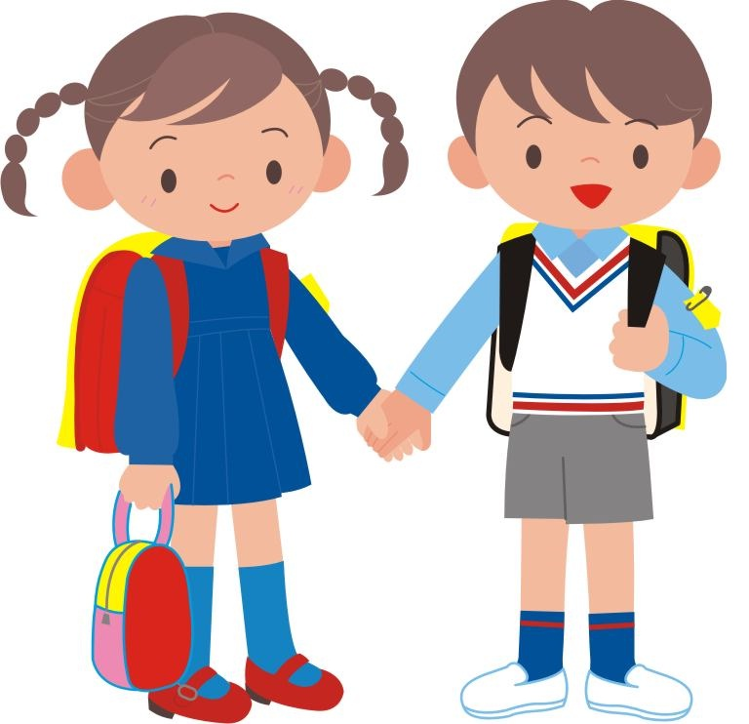

Подготовила и провела учитель начальных классов
_____Закириева М.А._________

Цель: познакомить с правами и обязанностями ученика в школе и дома.
Ход классного часа

I. Сообщение темы.
Кто может объяснить, что такое Конституция? (Учитель показывает Конституцию).
– Конституция – это основной закон, по которому живет каждый гражданин России. В Конституции отражены основные права и обязанности, которые должны знать жители нашей страны. Такие права и обязанности есть и у детей. Вот о них мы сегодня и поговорим.
II. Беседа.
– Какие права есть у каждого школьника?
– А какие обязанности? (Выслушивается мнение детей).
– Чтобы мы смогли точнее ответить на эти вопросы, давайте выясним значение слов «права», «обязанности».

На доске:
Права Обязанности
* Права – свобода личности, условия учебы, работы, жизни, которые государство дает человеку, защищает его.
* Обязанность – требования к поведению и отношениям, которые человек должен выполнять.
– Давайте теперь попробуем заполнить схему, какие же права и обязанности имеет каждый ученик.
Право Обязанность
на учебу; добросовестно учиться;
на каникулы; соблюдать правила поведения;
на занятия по интересам. бережно относиться к
имуществу школы.
III. Работа в группах.
Каждая группа получает набор картинок.
Задание: разделить картинки на две группы. В одну отнести права, в другую обязанности.
IV. Беседа.
– Иногда вы слышите от мамы: «Сынок, веди себя прилично». Что это означает?
– Что такое поведение?
– Может ли человек пропустить год обучения и перейти в другой класс? Почему?
– Нужно ли ученику стараться хорошо учиться?
Зачем нужно это делать?
– Как вы понимаете слово «добросовестно»?
– В каком случае мы говорим «хорошее поведение»?
– Что значит бережно относиться к школьному имуществу?
– Что такое «право на учебу»?
– Какое образование вы можете получить в школе?
– Одинаковое ли образование дают в разных школах?
– Для чего же людям нужны обязанности?
V. Работа в группах
Каждая группа получает задание придумать свои правила поведения в школе (в классе, на уроке, на перемене), где есть права и обязанности.
VI. Итог.

